Тренажеры для развития речевого дыхания у детей дошкольного возраста.
В последнее время много детей страдающих нарушением речи. У них, наблюдается слабость силы выдоха и длительности речевого выдоха. Поэтому, развитие дыхания один из первых и очень важных этапов коррекционной работы с детьми.
Малыши не умеют рационально использовать выдох, речь на вдохе, что отрицательно влияет на развитие речи. Дети, имеющие ослабленный вдох и выдох, как правило, говорят тихо.
Для дыхания он нужен,
С ветром, вьюгой очень дружен.
Окружает нас с тобой,
Не поймать его рукой. (воздух)
Формирование речевого дыхания предполагает выработку воздушной струи. Выработка воздушной струи считается одним из необходимых и значимых условий постановки звуков: звуки произносятся в фазе выдоха.
Дыхательные упражнения нужны для усиления воздушной струи.
Развитие дыхания – является одной из важных задач в работе с дошкольниками. Упражнения на дыхание широко используются как в работе по развитию речи детей (при постановке сложных звуков, работе над темпом, громкостью, интонационной выразительностью и плавностью речи, так и в оздоровительной работе.
Они способствуют:
- насыщению каждой клеточки организма кислородом;
- повышению общего жизненного тонуса;
- сопротивляемости организма к различным простудным заболеваниям дыхательной системы (бронхитов, ларингитов и др.)
- стимулируют работу сердца, головного мозга, нервной системы.
Существует очень много интересных упражнений (комплексы дыхательной гимнастики) для развития дыхания детей дошкольного возраста,которые обязательно включаются в различные виды детской деятельности: занятия по развитию речи, познавательному развитию, физкультурные занятия, утреннюю гимнастику, гимнастику пробуждения и как самостоятельные игры-упражнения с различными атрибутами, игрушками – тренажёрами.
Дидактическое пособие для развития речевого дыхания можно сделать своими руками, они не требуют больших материальных затрат. Вот, например, изготовленные дидактические пособия: «Буря в стакане», «Сдуй муху с кастрюли», «Посади бабочку на цветок».
Цель упражнений - укрепление дыхательных мышц, стимуляция работы верхних дыхательных путей, носоглотки, обеспечение вентиляции легких во всех его отделах.
При выполнении упражнений необходимо соблюдать определенные правила.
1. Спину держим прямо. Перед выдохом ребенок делает вдох, глубокий и сильный, как говорят, «набирает воздуха полную грудь».
2. Совершает выдох плавно, не толчками. Во время выдоха губы не сжимает, а складывает их трубочкой и не надувает щеки.
3. Во время выдоха нельзя допускать, чтобы воздух у ребенка выходил через нос, только через рот! В качестве эксперимента попробуйте зажать ноздри малышу пальцами, чтобы он сам почувствовал, как должен выходить воздух.
4. Выдыхать надо до тех пор, пока не закончится воздух.
Давайте сделаем глубокий вдох через нос, и подуем в трубочку, (необходимо, прежде всего, сформировать у детей плавный ротовой выдох).
Работу над дыханием мы проводим ежедневно. Таким образом, дети научатся правильно дышать, и будут меньше болеть. Рекомендуем всем воспитателям чаще проводить такую дыхательную гимнастику, используя яркий разнообразный материал.
Однако помните, что дыхательные упражнения быстро утомляют детей, могут вызвать головокружение, поэтому они должны быть ограничены во времени.
Предлагаю вашему вниманию дидактические пособия, направленные на развитие речевого дыхания.
-способствовать увеличению объёма дыхания;
-развивать умение выполнять плавный длительный выдох, направлять струю воздуха в нужном направлении;
-активизировать работу мышц губ.
1. "Сдуй снежинку с варежки"
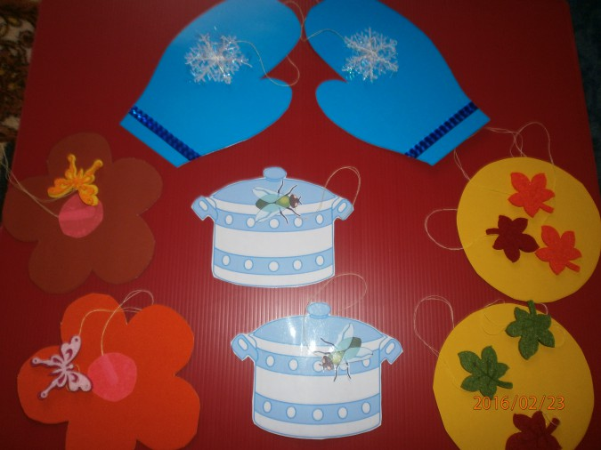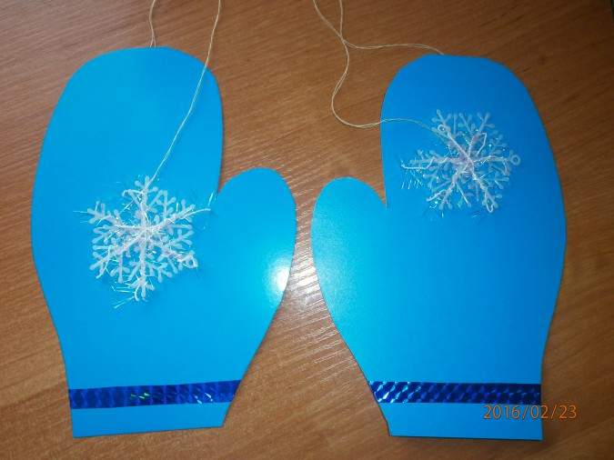
2. "Сдуй муху с кастрюли" 3. "Сдуй листочки с тарелочки"
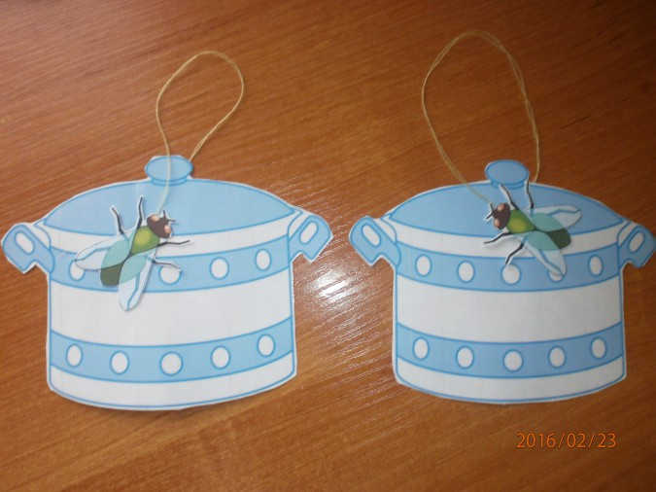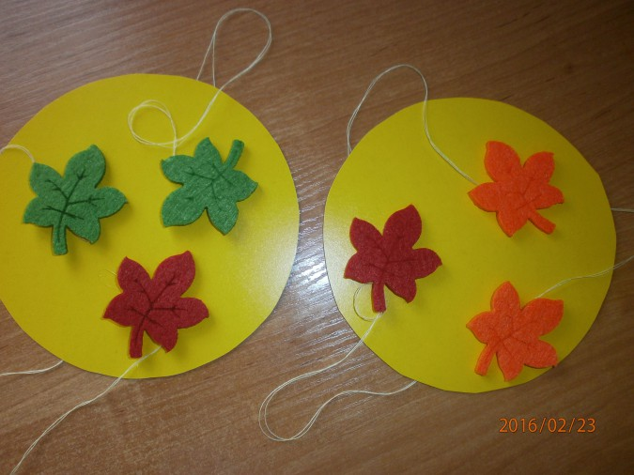

4. "Посади бабочку на цветок" 5. "Накорми Кроша ягодками"
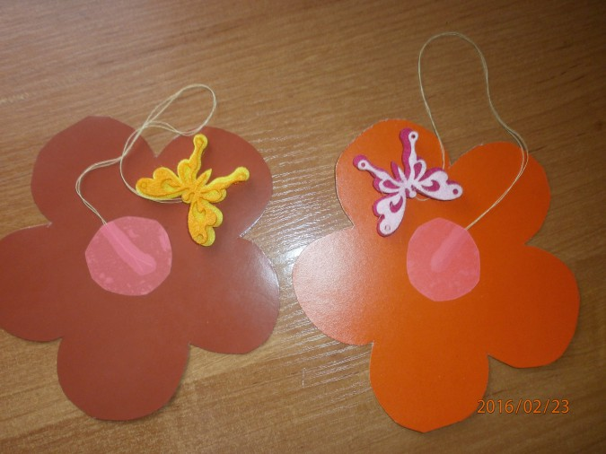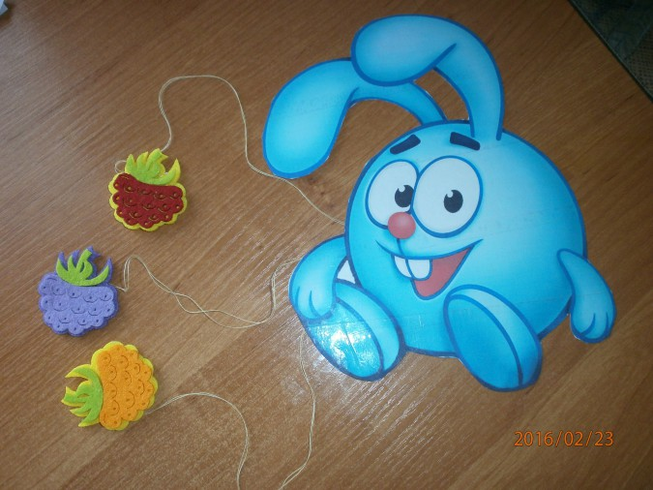
6. "Помоги лягушонку добраться до листочка" 7. «Бабочки»
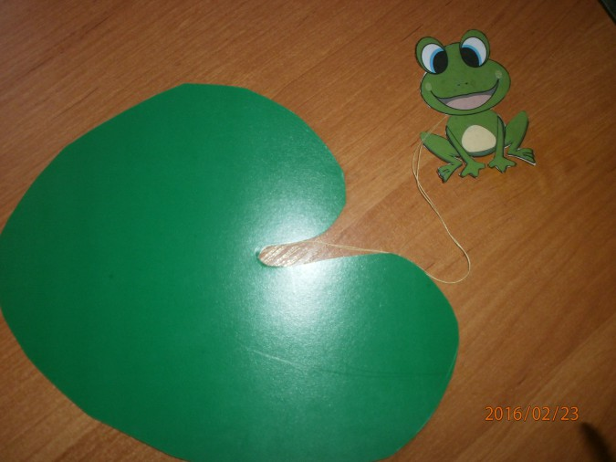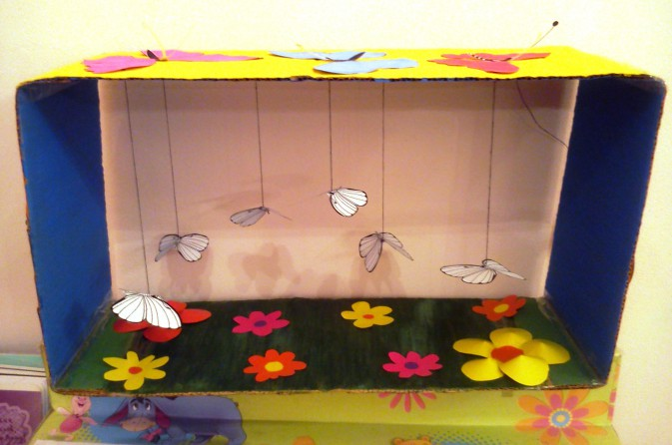
Данное пособие изготовить довольно просто: нужен картон, цветная бумага и нитки, и получается очень яркое, красочное занятие для детей. Они с удовольствием дуют на бабочек, а те взлетают, как живые. Мы с ребятишками в средней группе, где я работаю, любим игры на развитие речевого дыхания. Можно подвязать мячик на длинной нитке и дуть на него. А с каким удовольствием загоняют футбольные мячи из ваты в импровизированные ворота мальчишки, когда играют в футбол. В речевом уголке у нас много различных трубочек, в которые дети дуют, а самое любимое занятие- устраивать бурю в стакане: вдох-через нос, выдох- через рот. А теперь вот и новая игра на выдувание, сдувание, поддувание- разноцветных летящих бабочке, листочков, шариков и т.д.
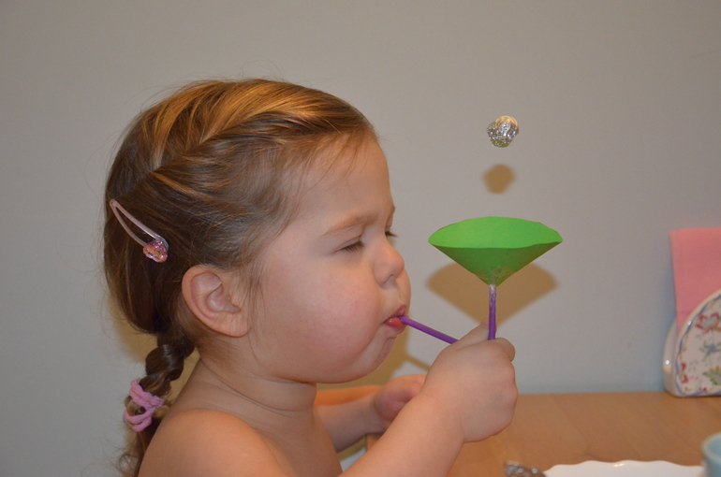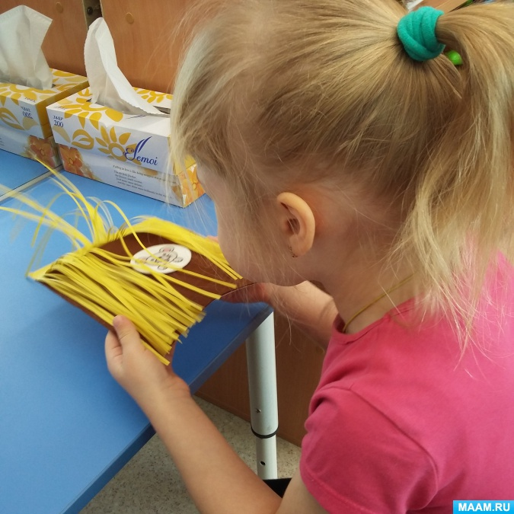
Для работы необходимо:
• Ножницы
• Простой карандаш
• Цветная самоклеящаяся бумага
• Цветная гофрированная бумага
• CD диски
• Пряжа или нитки
• Двусторонний скотч
• Цветная изолента
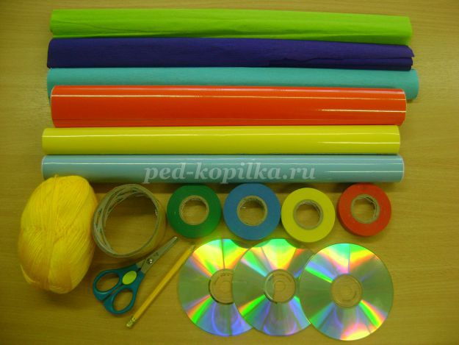
Пошаговый процесс выполнения работы:
1. Для изготовления пособия нам понадобятся шаблоны цветов, крыльев бабочки и серединки цветов.
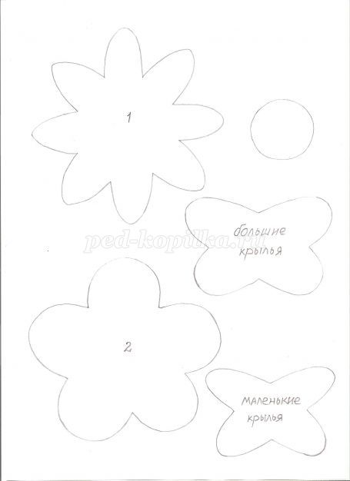
2. Сначала будем делать основу пособия в виде цветка.
С помощью CD диска обводим на изнаночной стороне самоклеящейся бумаги 2 круга. Цвет бумаги выбираем любой. Я разложила бумагу и воспользовалась изолентой и ножницами, чтобы она не свернулась. 3.Вырезаем круги.
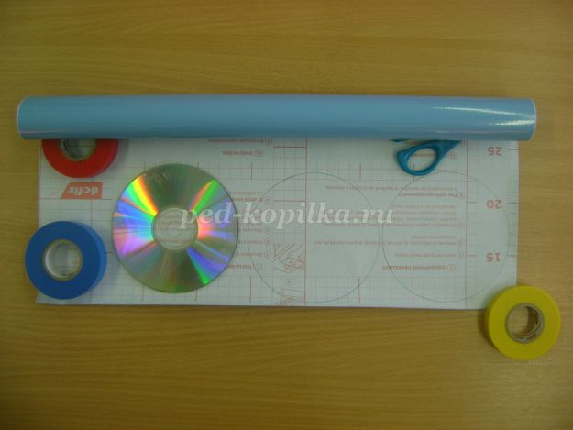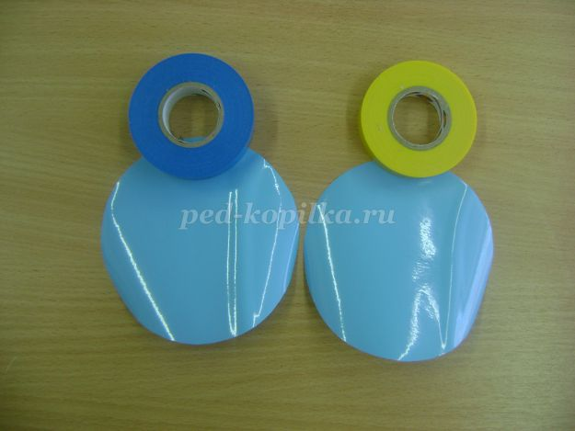
4.Берём CD диск и наклеиваем один Затем на другую.
из кругов сначала на одну сторону.
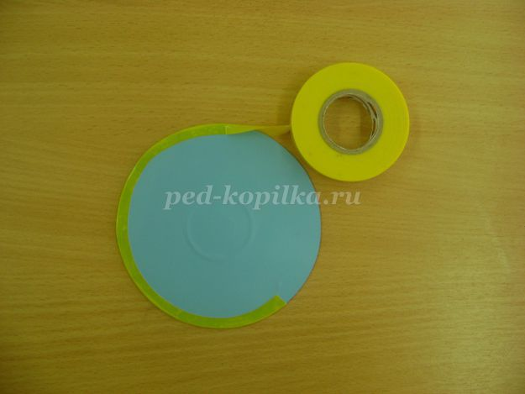
5.Берём изоленту любого цвета, по вашему желанию. И начинаем оформлять края основы нашего пособия.
Это мы делаем в целях безопасности, чтобы края CD диска не были доступны детям при использовании пособия, а также, чтобы пособие было красивым и эстетично выполненным.
6.Берём самоклеящуюся бумагу любого другого цвета. Обводим на ней с изнаночной стороны шаблон цветка № 2 дважды. Можно выбрать и шаблон цветка №1, по вашему желанию. Вырезаем получившиеся заготовки цветов.
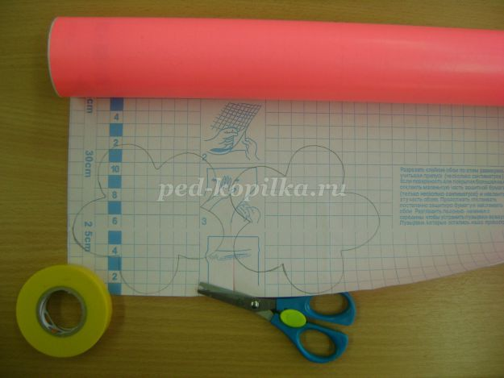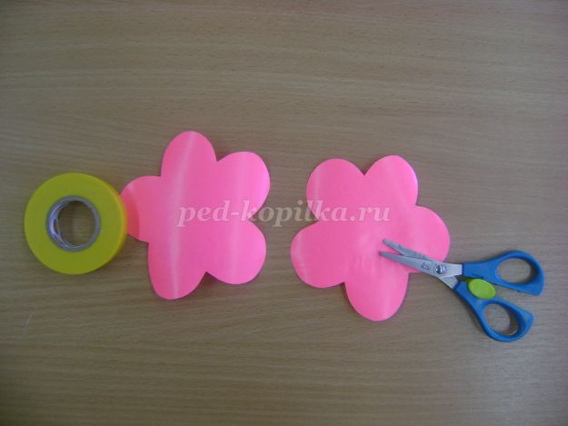
7.Один цветок наклеиваем с одной стороны основы пособия.
Второй цветок наклеиваем с обратной стороны.
8. Теперь будем делать бабочку.
Берём шаблоны крыльев бабочки: большие крылья и маленькие крылья, заготовки из гофрированной бумаги разного цвета в виде прямоугольников по размеру равные шаблонам крыльев. Обводим шаблоны с помощью простого карандаша (можно использовать ручку).
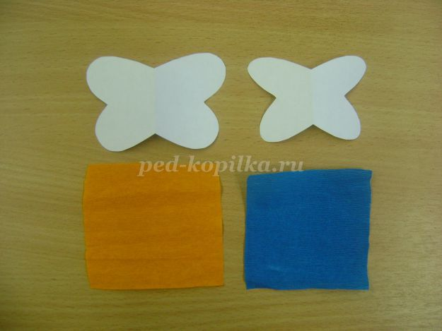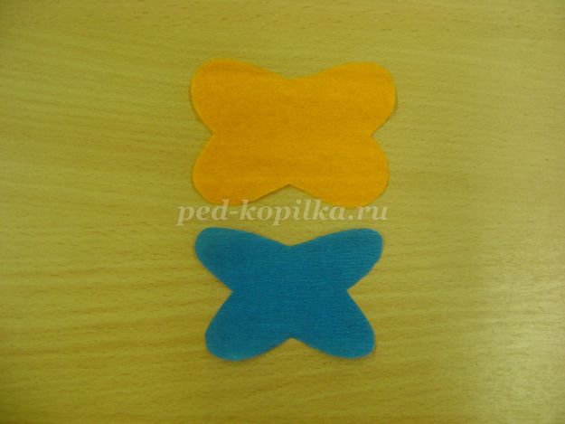
Вырезаем крылья.

Накладываем маленькие крылья на большие.
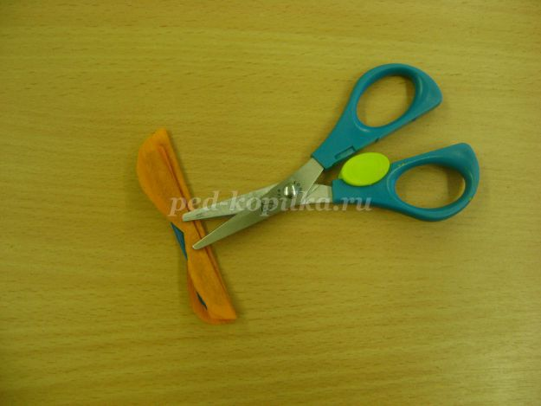
9. Крылья, сложенные вместе, сворачиваем гармошкой по длинной стороне крыльев. Проглаживаем пальцами. Разворачиваем. Это основа нашей бабочки.
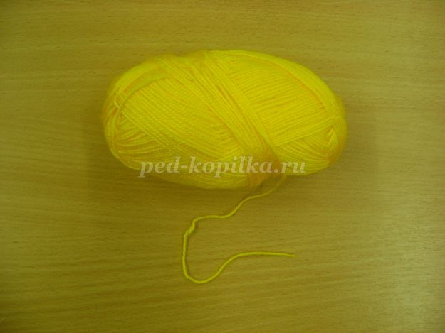
10.Берём моток ниток любого цвета.
Отмеряем нить примерно 20-25 см, отрезаем. Длина нити может быть разной. Но не следует делать нить слишком короткой, иначе бабочку невозможно будет сдуть с цветка. А слишком длинная нить будет неудобна, так как бабочка на нити будет путаться.
Делаем из нити петлю.
11.Накладываем заготовку бабочки на петлю примерно в её середине.
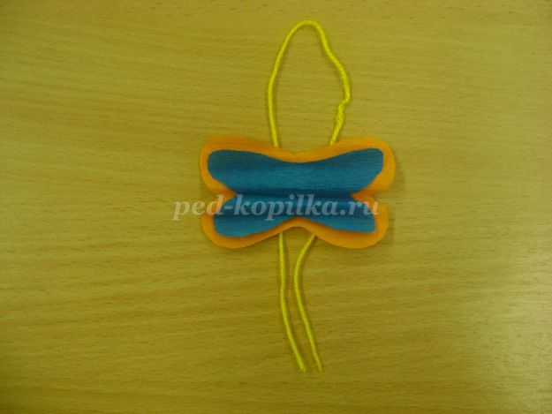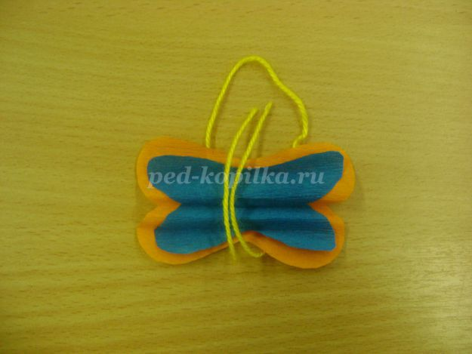
Концы нитей поднимаем вверх.
Заводим концы нитей в петлю, протягиваем сквозь неё.
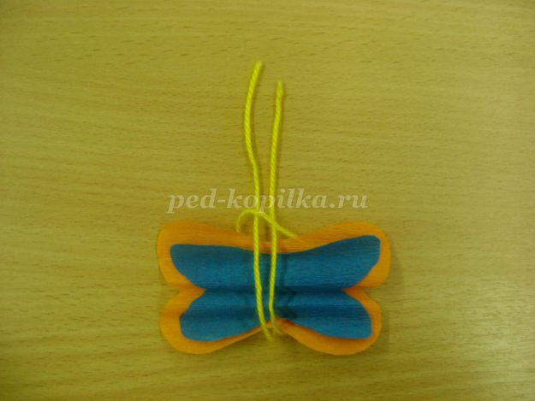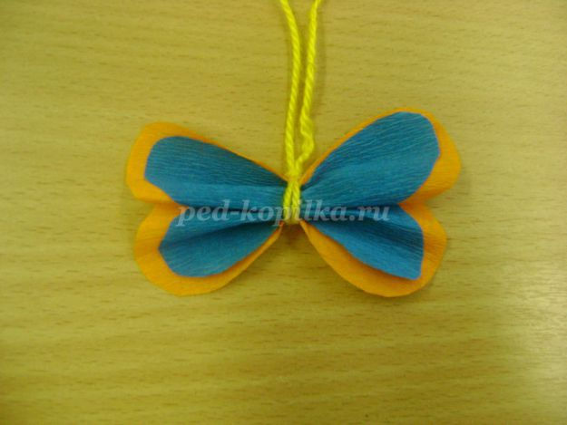
Затягиваем петлю. Получается узелок.
Он может служить головой бабочки, а натянутые нити – туловищем.
Так выглядит бабочка с обратной стороны.
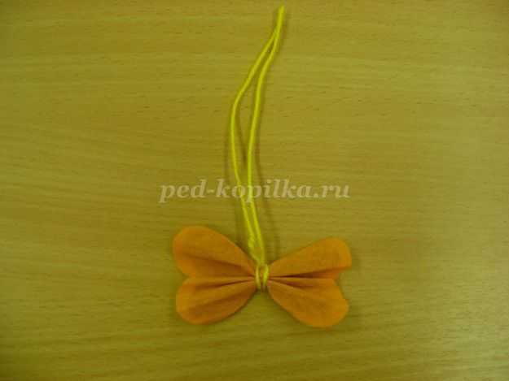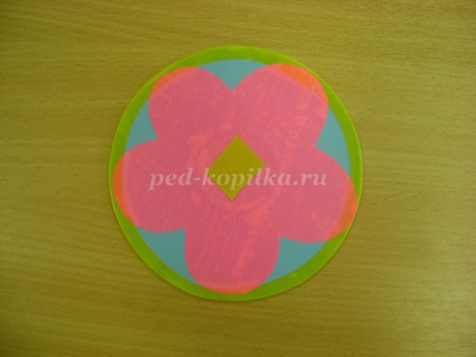
12.Берём основу пособия в виде цветка с любой понравившейся стороны. Приклеиваем в середину кусочек двустороннего скотча в виде небольшого квадрата или прямоугольника.
Убираем верхний слой и накладываем на скотч концы нитей, на которых крепится бабочка.
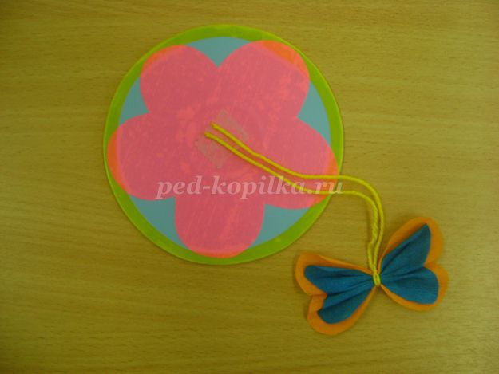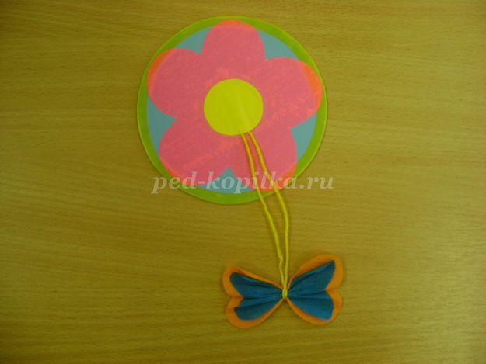
13.Вырезаем с помощью шаблона круга серединку для цветка из самоклеящейся бумаги любого цвета.
Наклеиваем на середину основы. Таким образом, мы задекорируем кусочек скотча, закрепим концы нитей и оформим серединку цветку.
Так пособие выглядит с обратной стороны.
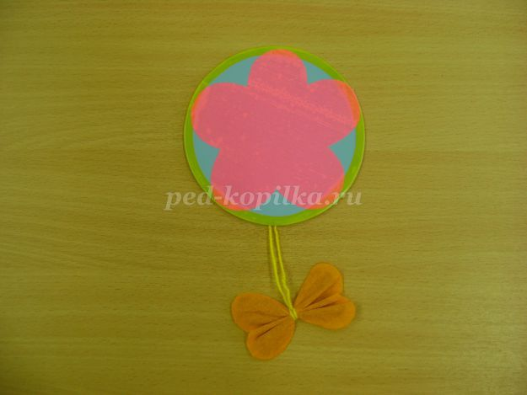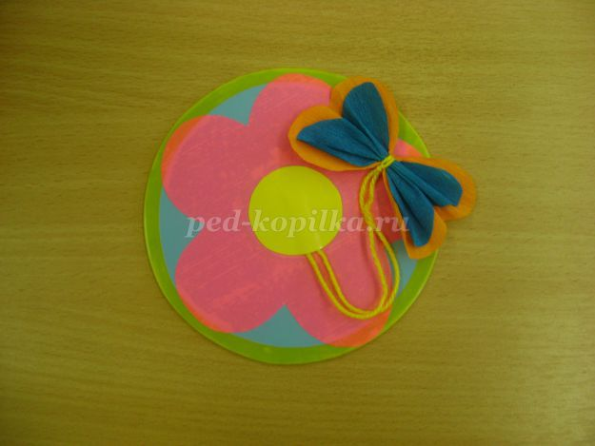
Готовый результат
Дидактическое пособие «Сдуй бабочку с цветка» готово к использованию в работе с детьми. Можно заниматься индивидуально.
А можно использовать в работе с группой детей. Для этого необходимо сделать несколько таких пособий - тренажёров для развития дыхания, используя шаблоны цветка, крыльев бабочки, серединки для цветка, а также разного цвета самоклеящейся и гофрированной бумаги.
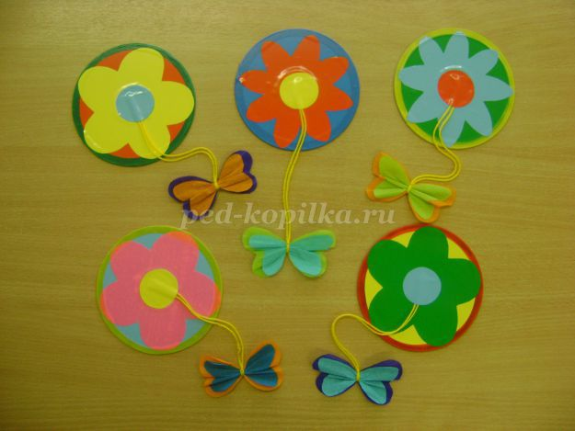 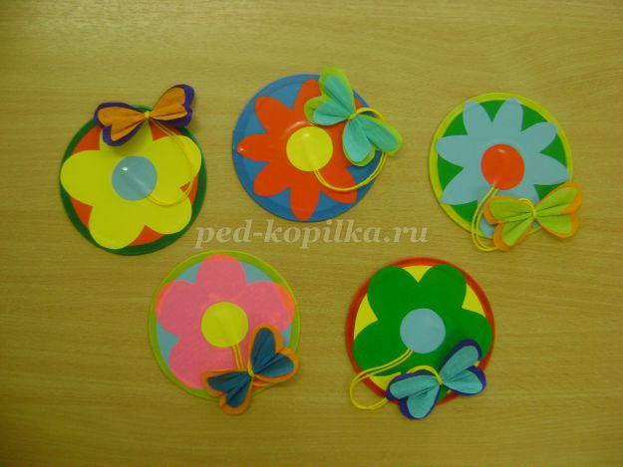
Так выглядят сделанные пособия с обратной стороны. Серединку я не выделяла. А по желанию это можно сделать.
Теперь можно испытать тренажёр по развитию дыхания в работе.
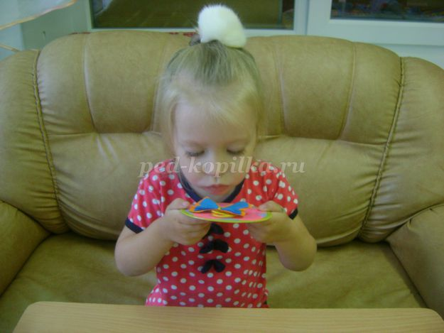

Список литературы:
1. Бурлакина, О. В. Комплексы упражнений для формирования правильного речевого дыхания / О. В. Бурлакина. - М.: Детство-Пресс, 2012.
2. Белякова Л. И., Гончарова Н. Н., Шишкова Т. Г. Методика развития речевого дыхания у дошкольников с нарушениями речи. - М., 2005.
3. Методика развития речи детей дошкольного возраста Пособие для воспитателя детского сада /Под ред. Федоренко Л. П., Фомичева Т. А. М., 1984.

